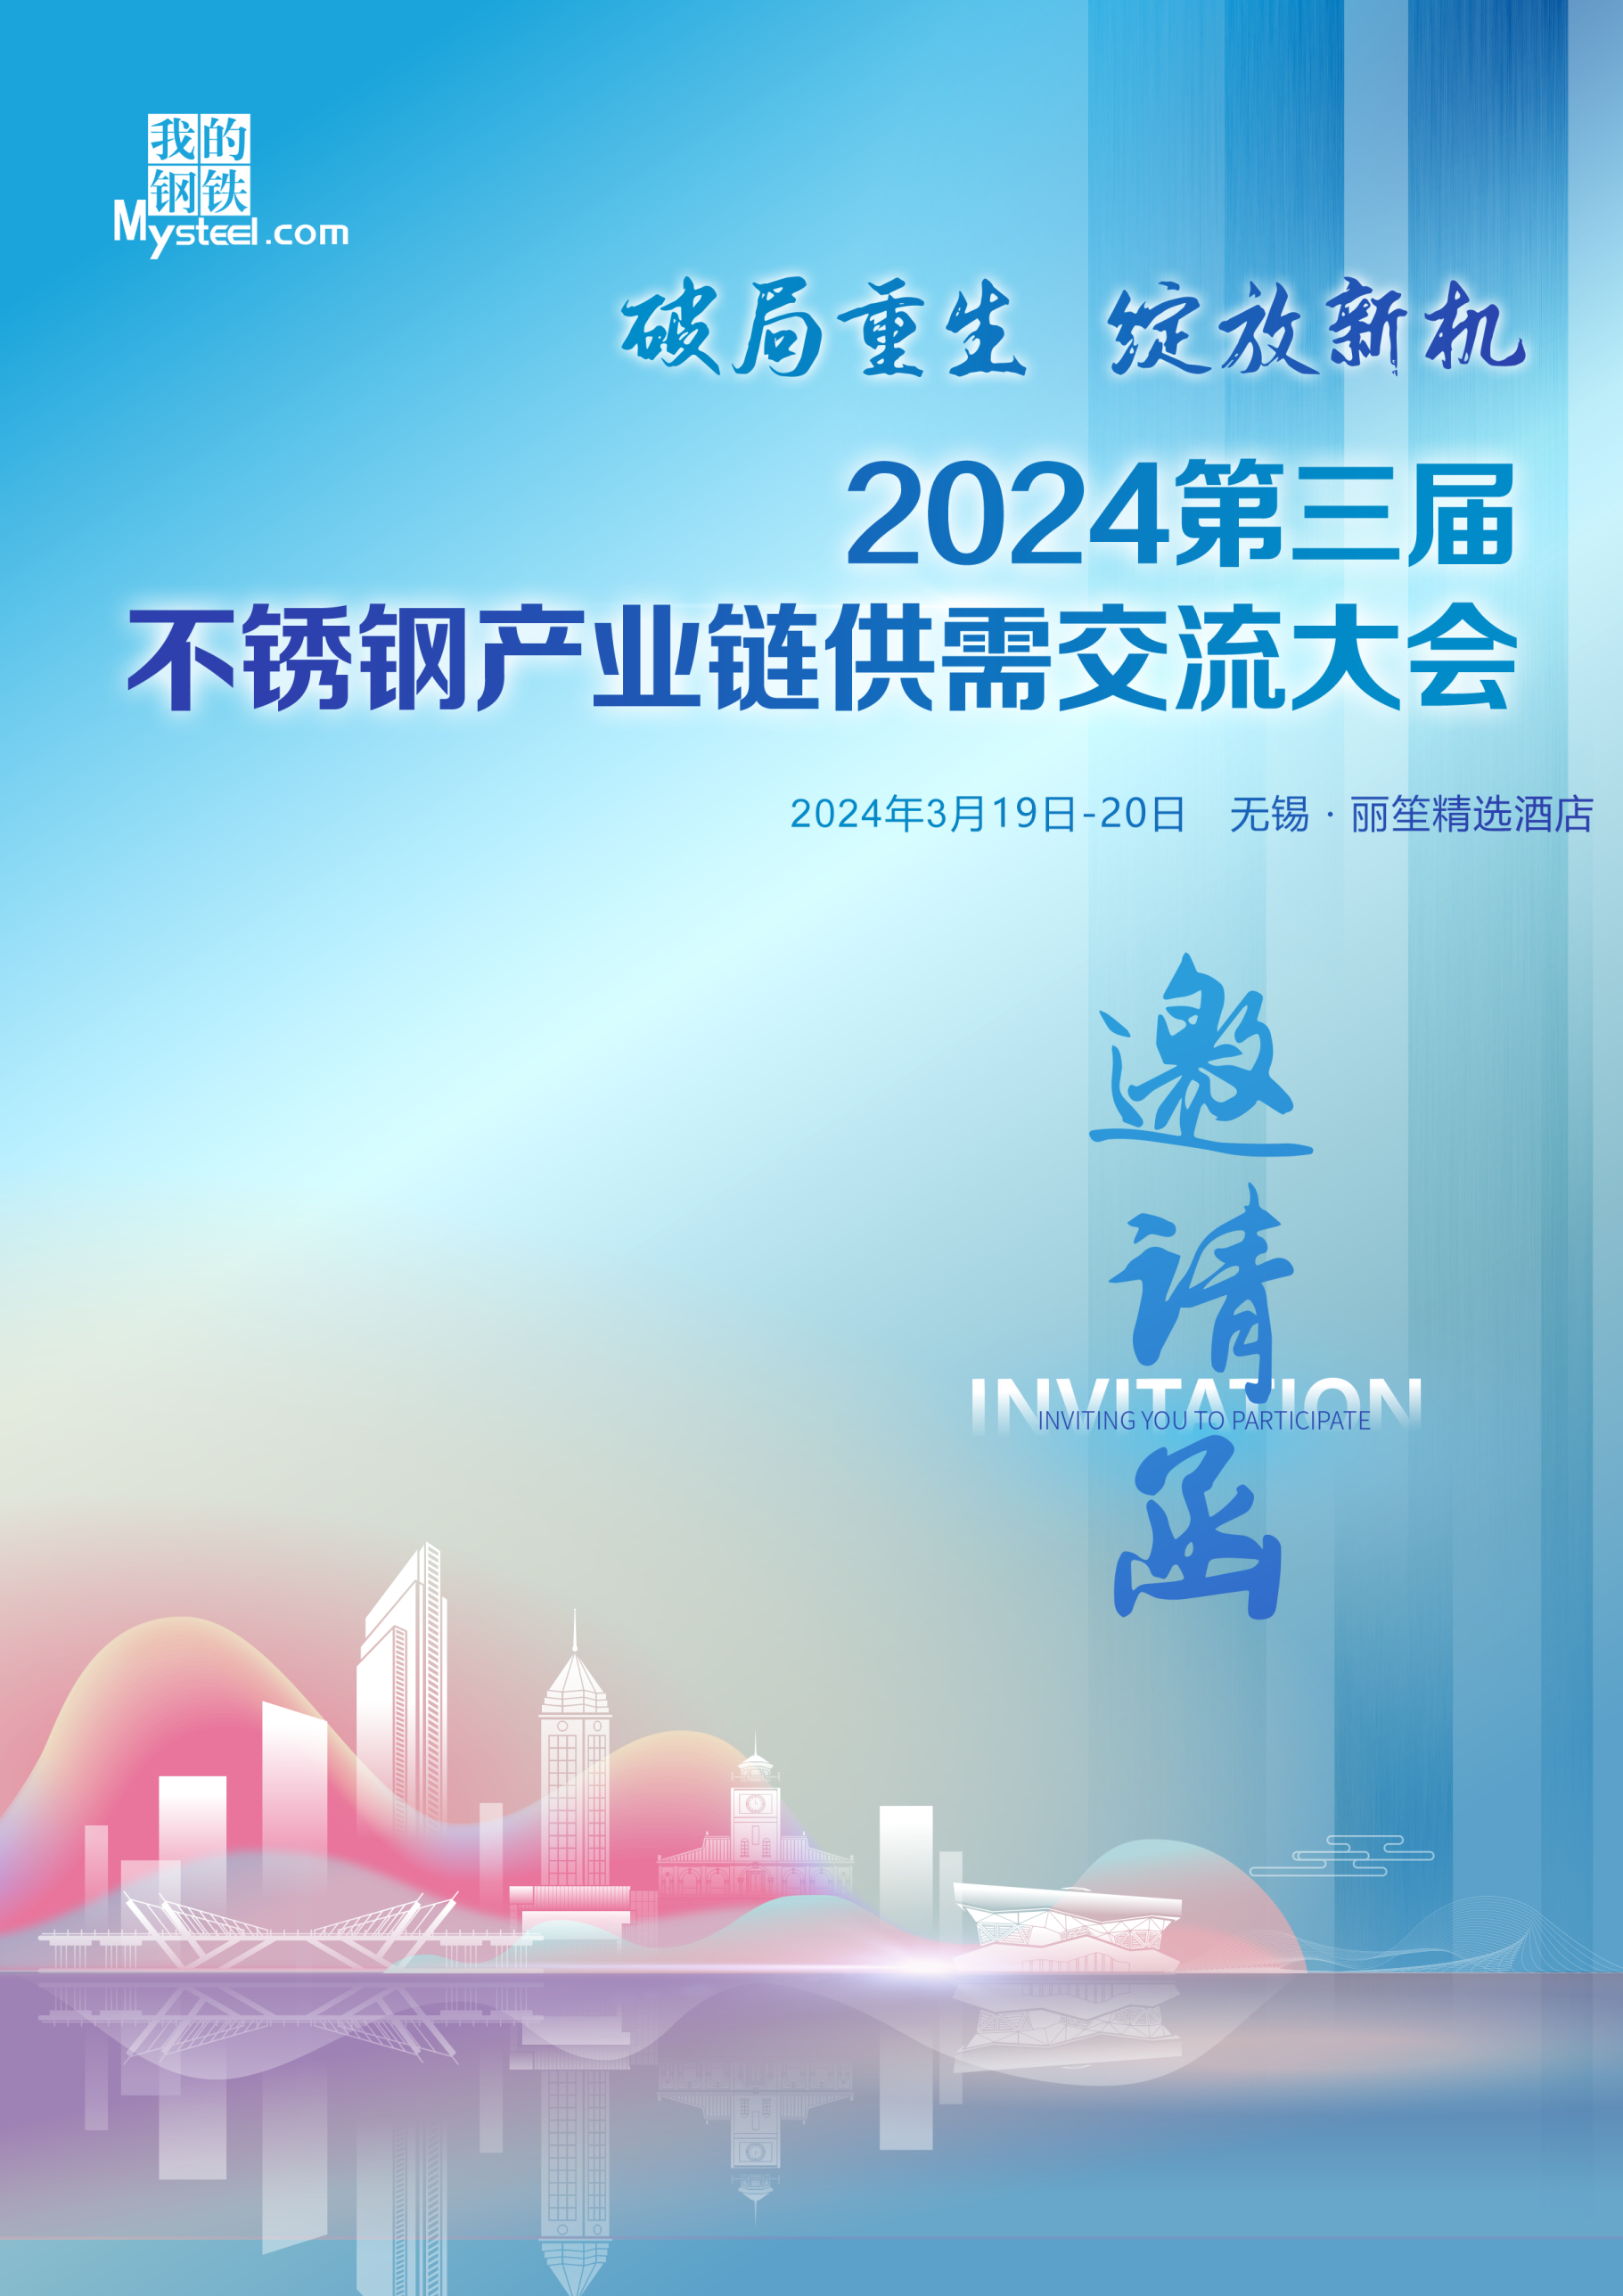
上海钢联电子商务股份有限公司

2024（第三届）不锈钢产业链供需交流大会
邀请函
尊敬的 先生/女士：
由上海钢联电子商务股份有限公司（我的钢铁网）主办，广西北港新材料有限公司协办的“2024（第三届）不锈钢产业链供需交流大会”将于2024年3月19-20日在无锡·丽笙精选酒店举行，本次大会旨在搭建高质量供需交流平台，促进不锈钢产业链协同发展，推动下游应用更加广泛深入，共创不锈钢产业链美好未来。
2023年不锈钢行业风起云涌，全球经济发展放缓使得不锈钢需求端压力骤现。产业过剩导致行业竞争加剧，不锈钢行业面临“百年未有之大变局”。但行业发展同样遵循至阴则阳生的发展规律，2024年不锈钢行业同样机遇与风险并存。随着国家扶持发展经济发展的各项政策出台，传统的不锈钢消费领域尤其是房地产行业有望企稳回升。而在能源、环保设备等领域，不锈钢同样存在多种多样的应用。新兴行业的快速发展将为不锈钢行业带来注入新的发展动力。但不锈钢产能过剩的问题同样不容忽视，如何化险为夷，实现行业高质量、新发展将成为2024年关注的重点。
无锡作为江南水乡，韵味独特，坐拥山水之胜，清幽脱俗，如人间仙境。三月莺啼燕语，鼋头渚樱花盛宴，让我们携手相聚，与春日来一场浪漫的邂逅，沉醉于花海之中，感受这漫天缤纷。同时作为不锈钢重要的集散枢纽，无锡在产业的发展中起到重要作用。上海钢联诚邀行业知名学者、行业资深分析师、上游原料企业、不锈钢生产企业、贸易加工企业、下游终端等汇聚于此，就行业面临的困境、机遇与挑战进行探讨，共同探索逆境中的行业发展方向，我们期待您的参与！
谨此奉邀，莅临为盼！
上海钢联电子商务股份有限公司
2024年2月
会议简介
会议时间 | 2024年3月19-20日
会议地点 | 无锡·丽笙精选酒店（地址： 江苏省无锡市锡山区东亭街道东亭中路69号）
主办单位 | 上海钢联电子商务股份有限公司
协办单位 | 广西北港新材料有限公司
赞助单位 | 江苏尊信金属科技有限公司  江苏明浦金属制品有限公司  无锡鸿蒙管业有限公司  山东精拓孚邦金属材料有限公司

日程安排
日期 | 时间 | 活动
3月19日  （星期二） | 9:00-11:00 | 会议签到&领取资料
 | 14:00-17:00 | 不锈钢棒材市场研讨会  （闭门会议）
3月20日  （星期三） | 07:00-08:30 | 会议签到&领取资料
 | 09:00-09:20 | 领导致辞
 | 09:20-12:20 | 主题演讲：宏观与产业
 | 12:20-14:00 | 自助午餐
 | 14:00-17:30 | 主题演讲：原料与下游
 | 18:30-20:30 | 答谢晚宴

会议议程
2024年3月19日（星期二） 闭门论坛
闭门论坛
14:00-17:00 | 不锈钢棒材市场研讨会
2024年3月20日（星期三） 主题演讲
大会致辞
09:00-09:20 | 领导致辞
宏观与产业
09:20-10:30 | 主题演讲：全球与中国经济走势研判及政策解读  发言嘉宾：国家发改委宏观经济研究院 中国宏观经济研究院研究员 曲凤杰
10:30-11:00 | 主题演讲：中国不锈钢行业现状及展望  发言嘉宾：协会
11:00-11:20 | 主题演讲：产业园区招商推介  发言嘉宾：政府代表
11:20-11:40 | 主题演讲：不锈钢产品开发及应用  发言嘉宾：广西北港新材料有限公司
11:40-12:00 | 主题演讲：发挥期货市场功能 服务不锈钢行业发展  发言嘉宾：上海期货交易所
12:00-12:20 | 主题演讲：化工装备行业选材的应用及未来需求  发言嘉宾：行业代表
12:20-14:00 | 自助午餐
原料与下游
14:00-14:25 | 主题演讲：全球镍资源产业发展现状与展望  发言嘉宾： 行业代表
14:25-14:50 | 主题演讲：全球钼产业供需及运行现状  发言嘉宾：行业代表
14:50-15:15 | 主题演讲：2023年废不锈钢市场回顾与2024年展望  发言嘉宾：上海钢联 不锈钢事业部 废不锈钢分析师 罗强
15:15-15:40 | 主题演讲：高端智能设备赋能不锈钢产业发展  发言嘉宾：设备企业
15:40-16:05 | 主题演讲：不锈钢中厚板在建筑领域的应用  发言嘉宾：山西太钢不锈钢股份有限公司（拟邀）
16:05-16:30 | 主题演讲：不锈钢高端特材的应用及发展前景  发言嘉宾：不锈钢生产企业（拟邀）
16:30-16:55 | 主题演讲：镍铬不锈钢产业发展现状及未来展望  发言嘉宾：上海钢联 不锈钢事业部 首席分析师 白琼
16:55-17:30 | 中国不锈钢优质工贸企业及优质采标单位授牌仪式
18:30-20:30 | 答谢晚宴
（以上为拟会议日程安排，最终议题、发言人及会后活动以最终发布为准或详见会议官网）

参会回执
单位名称
企业类型 | □矿山 冶炼厂 □加工企业 贸易商 □船代物流□金融投资 □下游
姓 名 | 职务 | 电话 | 手机 | E-mail
企业宣传 | □晚宴冠名 □展台宣传 □资料袋冠名 □椅套冠名 定制笔记本 代表证冠名 □酒水水冠名 □logo笔冠名 X展架宣传 代表证冠名  □会刊彩页 赞助方案详见会议赞助细则
住宿预订 | □大床房 550（含单早）共 间 入住时间  □双床房 550（含双早）共 间 入住时间  注：如需升级房型，需补足差价，具体房费价格可向会务组咨询。  预订请联系酒店预订部 请报“上海钢联”用户xxx预订3月XX日和XX日X晚 xx房，自付，可享受会议优惠协议价。联系电话：0510-88908888
参会费用 | 标准 | 3月1日前 | 3月1日后 | 现场报名
 | 会员单位 | 1500元/人 | 1800元/人 | 2000元/人
 | 非会员单位 | 1800元/人 | 2000元/人 | 2000元/人
 | 外资机构 | 250美金/人 | 300美金/人 | 350美金/人
对公账户 | 开户行: 中国建设银行股份有限公司上海大场支行  户 名: 上海钢联资讯科技有限公司  帐 号: 31001529000050008331
扫码支付 | 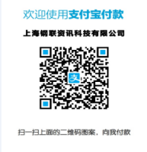
注意事项：
1.汇款时请注明“2024（第三届）不锈钢产业链供需交流大会”字样，
2.参会费用包括会议费、资料费、餐费，不含住宿、交通。
会务联系 | 王雨萌13191771896 高明15026906798

